VIII Городская научно-практическая конференция обучающихся
«Наука. Природа. Человек. Общество»

Чудеса общения

Исследовательская работа

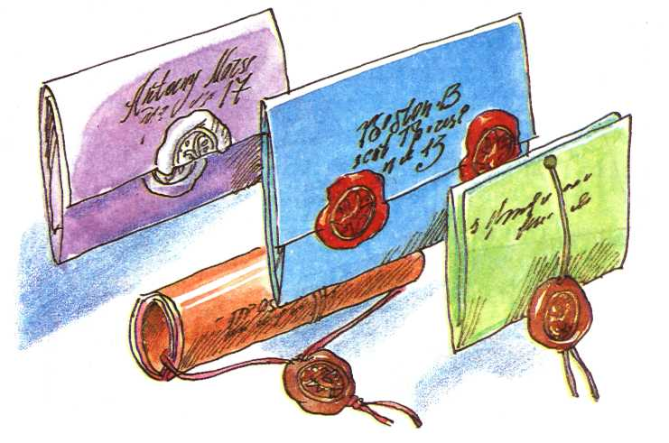

Авторы: Шелепова Агата Олеговна
Федутенко Илона Ивановна
обучающиеся 4 класса
МБОУ «СОШ № 4»

Руководитель: Иванова Ирина Владимировна
учитель начальных классов
МБОУ «СОШ № 4»

Югорск
2013г.
Оглавление

Введение ……………………………………………………………………………………….. 3
Основная часть. Исследовательская работа: «Чудеса общения»
Глава I. Хотим все знать
  - Почта в Древнем мире ………………………………………………………………4
  - Почтовая служба в России ………………………………………………………….5
  - Интересные факты …………………………………………………………………..5
Глава II. Анализ и результаты исследовательской работы
2.1. Анкетирование ………………………………………………………………………7
2.2. Рекомендации ………………………………………………………………………..7
2.3. Соцопрос ……………………………………………………………………………..8
Заключение …………………………………………………………………………………… 9
Библиографический список ………………………………………………………………….11
Приложение …………………………………………………………………………………...12

Введение
Актуальность. Способы общения между людьми практически безграничны. Мы можем общаться с человеком лично, по телефону, при помощи всемирной компьютерной сети Интернет, а также при помощи писем.
С древнейших времен письмо, как способ общения, было очень важным в жизни человека.
Однако сейчас, когда почти у каждого есть мобильный телефон, количество писем намного уменьшилось. Люди предпочитают потратить деньги на звонок, а не ждать долгого ответа через почту.
Проблема. В последнее время достаточно популярной становится электронная почта. Но письма люди всё равно отправляют. Так нужны ли нам письма? Нужно ли нам учиться их правильно писать и отправлять? Почему люди стали реже писать письма? Мы решили найти ответы на эти вопросы.
Объект исследования: учащиеся начальной школы.
Предмет исследования: отношение учащихся начальной школы к письму, как к средству общения между людьми.
Цель исследования: выяснить значимость писем в жизни детей.
Гипотеза. Предположим, что в XXI веке нет необходимости писать друг другу письма.
Задачи:
- познакомиться с историей развития почтовой службы в мире;
- провести анкетирование среди учащихся начальной школы;
- изучить правила написания, отправки писем;
- разработать рекомендации по написанию писем.
Методы исследования:
- анкетирование;
- изучение и анализ литературы по данной теме;
- соцопрос (интервью);
- самостоятельная работа.
Значимость исследования.
Решение данных задач позволит привлечь учащихся начальной школы к написанию писем.

Глава I. Хотим все знать
Для решения первой задачи мы изучили историю развития почтовой службы в мире. На уроках «Основы проектной деятельности» выбрали следующие темы исследований:
- Почта в Древнем мире.
- Почтовая служба в России.
- Способы отправки писем.
- Почтовые марки.
- Конверты.
В энциклопедических словарях мы нашли информацию по данным темам. Результаты исследований были представлены в презентациях, с которыми мы выступали на школьной научно-практической конференции обучающихся «Юные исследователи – людям…»
  - Почта в Древнем мире.
Исторически люди используют для передачи важной информации голос, что способствовало появлению членораздельной речи. Однако устная передача вестей была несовершенна, так как человеческий голос слышен лишь на близком расстоянии. Для усиления передаваемого звука тысячелетия назад стали использовать полые стволы деревьев и позднее барабаны. С помощью условных ударных сигналов новости передавались от одного поселения к другому. Кроме того, человек использовал для передачи вестей огонь и дым. Барабаны тамтамы до сих пор используются для связи на большие расстояния африканскими племенами, а дым от костров ещё в XX веке употреблялся для этих же целей индейцами Канады.
Сегодня мы считаем вполне обычным делом отправить по почте письмо, а ведь когда-то это было очень хлопотно. Например, для переправки писем в Древней Греции служили необычайно выносливые гонцы - гемеродромы. Некоторые из них были способны пробежать за сутки более 200 километров! Но будь они посыльными в Вавилоне, где писали на глиняных табличках, им бы пришлось нелегко.
В древние времена правители Персии и Рима осуществляли мероприятия по передаче сообщений. Но все это делалось только для обеспечения интересов государственных учреждений.
В средние века купеческие гильдии, ассоциации и некоторые университеты организовывали
небольшие курьерские службы для обеспечения своей деятельности.
Только в XVI веке государства начали создавать постоянные почтовые службы. Это было продиктовано тремя основными причинами. Первая — иметь возможность проверять подозрительную корреспонденцию. Вторая — создать источник дохода в пользу государства. Третья — обеспечить обслуживание населения.
В Англии государственная почтовая служба возникла при короле Генрихе VIII. Со временем она получила дальнейшее развитие. В 1609 году никому не разрешалось доставлять письма, кроме уполномоченных правительством курьеров. Но в 1680 году один лондонский купец организовал свою частную почтовую службу, которая обслуживала город и окрестности. Начинание оказалось удачным, и этот опыт был применен в масштабе всей страны на государственной основе. Такая структура почтовой службы существовала до 1801 года.
Вся почтовая система в Англии была изменена в 1840 году. Были введены почтовые марки и установлены единые расценки на доставку почты в пределах страны. Стоимость доставки почты зависела только от ее веса. По образцу и подобию почтовой службы Великобритании создали свои службы все другие страны.

Почтовая служба в России.
В Киевской Руси почта начала развиваться с IX в. Особое место в русской истории занимает почта Великого Новгорода XI-XV вв. Находки в последние годы десятков берестяных писем-грамоток, доставленных по каналам связи, позволяют говорить не только о почти поголовной грамотности новгородцев, но и о существовании в боярской республике развитой системы пересылки частной корреспонденции.
Татарское нашествие принесло неисчислимые беды русской земле. Приостановилось развитие почты. Долгие годы отечественная система связи находилась на уровне XIII в. Единственно, что русские позаимствовали у поработителей, так это новое название почты - ямская гоньба. В те времена доставкой почты занимались ямщики, преодолевавшие большие расстояния на лошадях, санях и пешком. Служба ямщиков просуществовала до XIX века. Регулярная доставка писем осуществлялась из Москвы в Архангельск, Петербург, Астрахань, Азов, Киев и даже через всю Сибирь в Кяхту к китайской границе.
Почтовая организация в России традиционно является государственным предприятием. Сеть почтовых отделений — крупнейшая организационная сеть в стране. В настоящее время российская почта предпринимает усилия по осовремениванию технологий обработки почты, переход на общемировые стандарты доставки. Теперь письма перевозят не в мешках, а в контейнерах – они не мнутся и защищены от влаги. А в почтовом отделении можно не просто отправить письмо с маркой или посылку, а воспользоваться услугой кибер-почты – отправить электронное письмо.
Учитывая роль российской почты в историческом развитии государства, в 1994 году президент России Б. Н. Ельцин учредил профессиональный праздник почтовых работников «День российской почты», который отмечают ежегодно во второе воскресенье июля. Другим президентским указом в 1997 году были восстановлены эмблема и флаг российской почты.
  - Интересные факты
В ходе работы мы узнали много нового о письмах и способах их отправки.
- Самым большим письмом в мире является пергамент длиной 10 и шириной 7 м, отправленный персидским шахом турецкому султану Сулейману Великолепному в XVI веке. Это послание хранится в национальном музее Анкары.
- Самое маленькое письмо имеет размеры 23 × 36 мм и было обнаружено в 1983 году в Почтовом музее Стокгольма. На письме, прошедшем все этапы почтовой обработки, имеется марка, использованная для франкировки в соответствии с действующим тарифом и погашенная штемпелем от 21 июля 1883 года.
- Первыми голубей начали использовать для доставки почты китайцы и египтяне. У греков голубиная почта появилась в V веке до нашей эры.
- Хороший почтарь может пролететь 3000 км и развивать скорость до 140 км/ ч, быстрее автобуса в 2 раза.
- В Англии есть памятник голубке, которая спасла подводную лодку. Было это так. Лодка не смогла оторваться от дна, тогда экипаж выпустил на поверхность пару голубей в маленькой капсуле. Голубь погиб. А голубка добралась до базы, экипаж был спасен.
- Во время Великой Отечественной войны голуби доставляли за одни сутки около 85 донесений.
- Сегодня почтовые голуби тоже используются: в Англии голуби доставляют донорскую кровь в пробирках, минуя все пробки.
- В Бельгии голуби доставляют сверхсекретную информацию на чипах.
- Современные технические средства связи, казалось бы, вполне заменили собой голубиную почту. Какое-то время так и было. Но в конце 80-х годов появились сообщения, что в Англии, США и ряде других стран голубиная почта возрождается. Оказывается, в некоторых регионах без нее пока не обойтись. И потом, голубям нипочем автомобильные пробки, другие транспортные помехи, да и обходятся они дешевле, чем новейшие передающие устройства. Правда, американский зоолог Ли Фармер всерьез считает, что еще лучше использовать для этих целей дрессированных уток. Он несколько лет занимался с ними и пришел к выводу, что они точно и аккуратно доставляют в отдельные районы метеорологические сводки и другую научную информацию, а для редакций газет - фотопленку. Утки, как считает ученый, по сравнению с голубями быстрее и лучше ориентируются, к тому же они не боятся плохой погоды и темноты.
- Существует еще один древний способ отправлять письма – класть их в плотно закрытую бутылку и бросать в воду. Такое письмо может путешествовать по морям-океанам не один год,
пока, наконец, не пристанет к какому-нибудь берегу. Там бутылку откроют и прочитают ваше письмо. Кажется, что отправлять письма водной почтой – просто забава. Это не так. Ученые используют бутылки и специальные пластмассовые карточки для того, чтобы определить направление морских и океанических течений. Вода в океанах движется по своим, еще не известным человеку законам. Вместе с водой странствуют мелкие животные и растения, которые не могут противостоять течению. Люди еще очень мало знают о жизни природы. Чтобы приоткрыть ее тайны, не всегда нужны сложные и дорогие приборы. Порой старинная бутылочная почта может поведать о многих сокровенных загадках окружающего нас мира.
Изучив и проанализировав различную литературу по теме исследования, мы пришли к выводу, что письма приносят не только радость общения, но и могут представлять определенную литературную и историческую ценность.

Глава II. Анализ и результаты исследовательской работы
2.1. Анкетирование.
Нужны ли письма в современном мире? Ведь сейчас есть телефоны, благодаря которым мы можем созвониться с человеком, а не ждать от него письма. Мы решили поинтересоваться у учащихся о необходимости писем в их жизни.
На уроках «Основы информационной культуры» составили анкету для учащихся нашей начальной школы (см. приложение 1).
Был опрошен 41 учащийся.
Цель: выяснить мнение подрастающего поколения, нужны ли письма в век информационных технологий.
После обработки анкет мы получили следующие результаты:
- 63 % опрошенных пишут письма, а 37 % - не пишут (см. приложение 2). Значит, ребятам все-таки приходится работать с письмами.
- Из второго вопроса выяснили, что чаще всего пишут своим родственникам (58 %), а также друзьям (38 %), один человек (4 %) пишет письма, только Деду Морозу (см. приложение 3).
- На третий вопрос дети ответили практически единодушно, что получают письма с радостью (88%), и только 12 % не смогли ответить на вопрос: «Какие чувства они испытывают, когда получают письма?» (см. приложение 4).
- Из четвертого вопроса выяснили, что большинство учащихся (65 %) предпочитают отправлять письма, пользуясь, современными средствами общения, которые позволяют быстрее получить информацию от родных и близких (см. приложение 5)
Проанализировав свою работу, мы пришли к выводу, что письмо, как вид общения, еще не исчерпало свои возможности, хотя и вытесняется из повседневной жизни другими, более современными видами связи. Значит, нам придется не только учиться пользоваться услугами почты, но и узнать больше об электронной почте!
2.2. Рекомендации.
В нашем исследовании стояла задача изучить правила написания писем. Мы подробно говорили об этом на уроках и разработали рекомендации по написанию писем для всех.
Рекомендации.
- Письмо пишут только на хорошей бумаге (писать письмо на листах, вырванных из тетради, - признак дурного тона).
- Письмо лучше писать от руки (это касается частных писем, деловые письма обычно печатаются).
- Письмо необходимо начать со слов приветствия и обращения (при этом следует учитывать, в каких отношениях находятся адресант и адресат).
- Письмо следует продолжить хотя бы несколькими словами, в которых содержится упоминание о ранее полученном от адресата письме (или о последней встрече).
- Письмо не должно начинаться с изложения собственных новостей (следует спросить сначала о делах адресата).
- Письмо необходимо строить по законам логики: вступление, основная часть, заключение.
- Письмо может содержать сведения о своих близких и друзьях, о том, как проводится свободное (рабочее) время.
- Письмо следует писать разборчиво; если почерк не совсем разборчив – извинитесь за плохой почерк.
- Письмо должно быть написано грамотно (если вы сомневаетесь в написании того или иного слова – обратитесь к орфографическому словарю).
- Письмо уместно закончить обращением к адресату с вопросами о его жизни (не будет лишним пожелание увидеться в ближайшее время).
- Письмо должно заканчиваться подписью адресанта.
- Письмо перед отправлением следует перечитать.
- Письмо нужно запечатать в конверт, который следует правильно надписать. Принято сначала указывать фамилию, имя и отчество адресата, затем – название города, потом – название улицы и номер дома. Не забудьте указать индекс!
- Чужие письма читать нельзя!
2.3. Соцопрос.
Нам предстояло научиться отправлять письма. Для этого мы отправились на почту.
Заведующая почтовым отделением № 4 г. Югорска рассказала и показала нам, как правильно наклеивать марки на конверт. Итак, для отправки письма по почте России нам необходимо купить конверт и наклеить на него марки. Марки говорят о том, что мы оплатили услуги почты, и гарантируют, что письмо дойдет до адресата. Количество марок (стоимость письма) зависит от веса конверта и от того, куда письму предстоит лететь. На конверте в специально отведенных местах мы должны написать фамилию, имя адресата и его точный адрес: страну, регион, населенный пункт, улицу, номер дома и квартиры. А также мы должны оставить сведения о себе – свой обратный адрес и свое имя. Особое место занимает индекс – это номер того почтового отделения, куда должно попасть наше письмо. Индекс должен записываться очень внимательно, тогда письмо придет в срок.

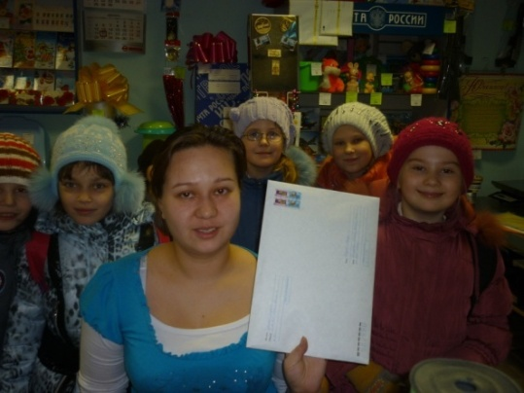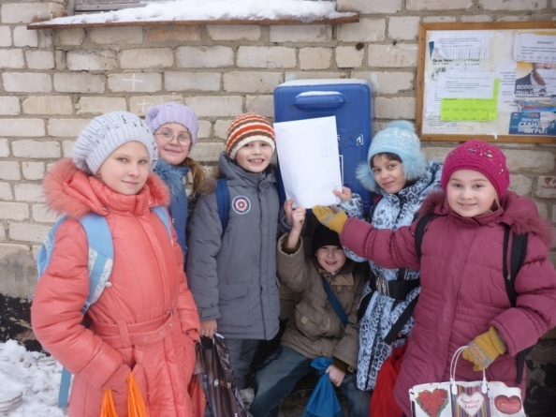
Для нас абсолютно привычно находить в почтовом ящике письма издалека, преодолевшие сотни километров. Как они доходят до нас?
На почте нам рассказали, что почтальоны собирают письма из всех ящиков и отвозят их в центральное почтовое отделение. Гашение марок и штемпелевание происходит с помощью машины. Затем письма сортируются. Это очень кропотливая работа: нужно учитывать различные области, районы и города нашей страны и зарубежных стран. Почта, которую приходится отправлять самолетом, упаковывается в специальные мешки, их отвозят в аэропорт. Обычная почта отвозится на грузовиках на вокзал. В поездах дальнего следования существуют специальные вагоны, и там почта сортируется согласно месту назначения. Так упаковки с письмами передаются с вокзала на вокзал. К вокзалам подъезжают грузовики и развозят письма по почтовым отделениям в зависимости от адресов, указанных на конвертах. Там письма сортируются в последний раз и разносятся почтальоном каждому конкретному адресату.
Мы написали несколько писем. Адресатами в наших письмах выступали наши друзья, одноклассники, учителя, Дед Мороз и наши любимые литературные герои (см. приложение 6).
Заключение
- Накоплен теоретический материал по теме: «Почтовые службы мира».
- В своей работе мы брали интервью у заведующей почтового отделения № 4 г. Югорска Галимовой А.И., анкетировали учащихся, писали и отправляли письма.
- Оформлен буклет «Чудеса общения», в котором представлены основные правила написания писем.
Работая по данной теме, мы пришли к выводу, что письма являются важным средством общения людей с древнейших времен. В ходе исследования наша гипотеза не подтвердилась. Люди продолжают писать друг другу письма, но они становятся более короткими и менее содержательными.
Большое значение приобретает электронная почта. Нам нужно научиться отправлять и получать письма по Интернету.
Грамотно написанное, приятно оформленное, верно отправленное письмо доставит удовольствие, как адресату, так и человеку, который его написал.

Библиографический список

- Антонова Г.И. Учимся писать письма. / ж. Нач. школа, 2005г., № 20, с.21.
- Иванов С.В., Евдокимова А.О., Кузнецова М.И. Русский язык. 4 класс: учебник для учащихся общеобразовательных учреждений. – 2-е изд., испр. и доп. – М.: Вентана-Граф, 2009.
- Нуждина Т. Д. Энциклопедия для малышей. Чудо – всюду. Мир вещей. - Я.: Академия развития, 1998.
- Речь. Речь. Речь: Книга для учителей начальных классов по развитию речи учащихся. Под ред. Т. А. Ладыженской. / М.: Педагогика, 1983.
- Детская электронная энциклопедия «Вместе познаем мир» - www.potomy.ru
- Официальный сайт «Почты России» - www.russiapost.ru
- Универсальная энциклопедия «Википедия» - ru.wikipedia.org

Приложение

Приложение 1

Уважаемые ребята!
В целях совершенствования нашей работы мы просим вас заполнить эту анкету.
Анкета.
- Пишете ли Вы письма?
- да;
- нет

- Кому Вам приходилось писать письма?
- друзьям;
- родственникам
- ваш ответ: _________________________________________

- Какие чувства Вы испытываете чаще, когда получаете письма?
- радость;
- печаль.

- С помощью чего Вы общаетесь с родными и близкими вам людьми:
- телефон;
- почтовое письмо;
- SMS;
- электронное письмо;
- ваш ответ: _____________________________________________

Спасибо.

Приложение 2

Пишете ли Вы письма?

Приложение 3
Кому Вам приходилось писать письма?

Приложение 4
Какие чувства Вы испытываете чаще, когда получаете письма?

Приложение 5
Каким способом отправки письма Вы пользуетесь чаще всего?

Приложение 6

Здравствуйте, дорогой капитан Гарри Грант!
Вот уже прошел год, как я не получал от Вас никаких известий. Как Ваше здоровье, надеюсь все хорошо. Как поживают Мери с Джоном, Роберт? Я так по ним скучаю!
До сих пор, вспоминая наше путешествие, восхищаюсь отважным и благородным лордом Эдуардом Гленерваном, организовавшим поисково-спасательную экспедицию. Он не побоялся отправиться в путь с женщинами и детьми на борту. А как были смелы и отважны леди Элен и Мери!.. Они же справлялись со всеми трудностями наравне с мужчинами! Если честно, мне было не по себе в плену у туземцев-каннибалов! Но мы справились, потому что были вместе…
Вот бы снова собраться и отправиться в путь, в путешествие к островам Тихого океана, на которых Роберт и лорд Гленерван основали шотландские колонии. Я бы хотел опять постоять за штурвалом «Дункана», увидеть гигантских морских черепах, а если повезет, то и стаю дружелюбных дельфинов…

Надеюсь на скорую встречу.
С уважением Баранов Андрей.

P.S.: Да, обязательно нужно будет пригласить нашего рассеянного друга Паганеля, конечно, вместе с очаровательной мисс Арабеллой.

